**今日动态**

**10月20日 星期四 晴**

1. **入园情况：**

今日出勤人数24人，请假2人是**丁啸、谢琦悦、姜悦宸**秋季温差较大，孩子的免疫系统还未健全，大家一定要注意给孩子穿适合穿脱的衣服，我们也会及时给孩子穿脱衣服，擦汗，希望我们班的小朋友身体都能棒棒哒！

1. **户外活动 ：皮球**

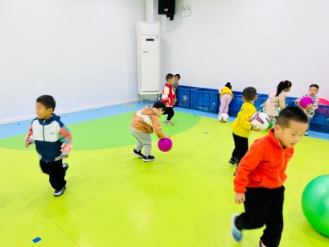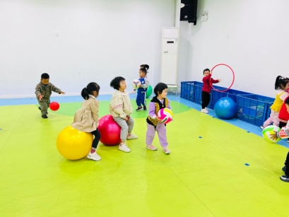

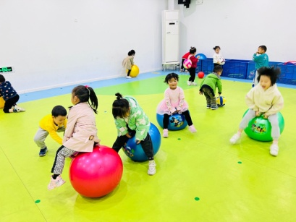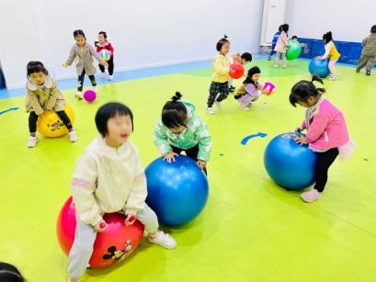

1. **集体活动：混龄户外中的安全**

小班的孩子对混龄户外中的安全 意识还比较薄弱，今天我们特意组织了一场关于户外安全的讨论会，和大家一起讨论户外中的安全，孩子们对哪些应该做，哪些不应该做知道的还是比较清楚的，希望孩子们也能做到哦！

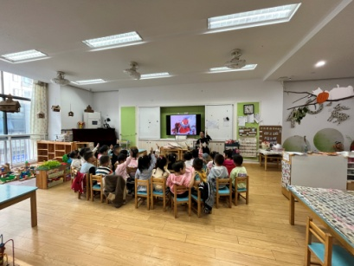

1. **生活活动：**

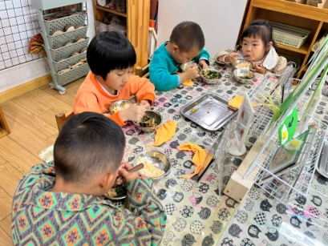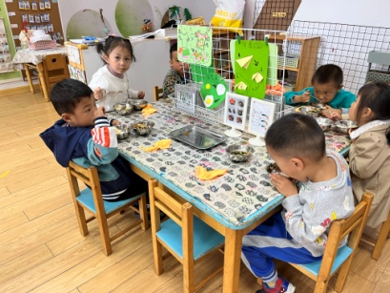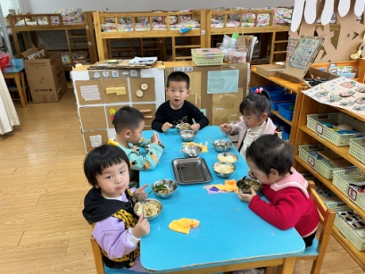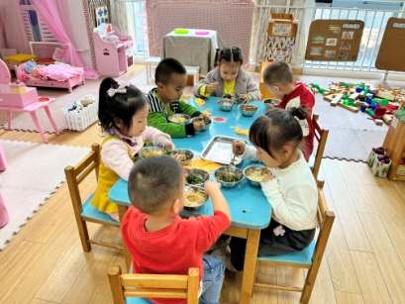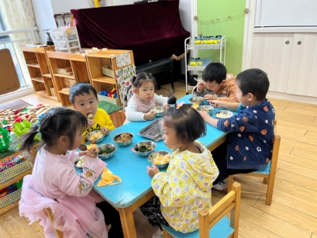

1. **温馨提示**

1、我们的小花园已经初步创设完成啦！如果您的家里有小乌龟、多肉、文竹这样的易于养活的小动物与具有观赏性的小植物 ，欢迎带来填充我们的小花园，另外，家里有空花瓶的也可以带过来，非常感谢你们的配合！

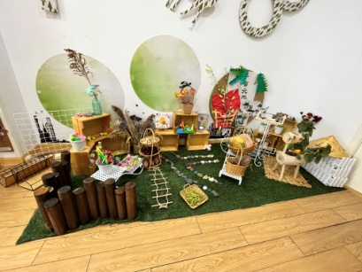

2、本周我们给宝宝们学习了穿拉链衫、脱裤子、穿裤子，大家回家也要帮助幼儿复习哦。